

FACULTAD DE INGENIERÍA • INGENIERÍA DE SISTEMAS COMPUTACIONALES
MESA DE PARTES
DIGITAL-SALUD

Prototipo para la gestión de solicitudes de atención sanitaria
durante emergencias por desastres naturales

CURSO: FUNDAMENTOS DE PROGRAMACIÓN
DOCENTE: WILLIAMS ALFONSO CHULLO VILLAGARAY
CÓDIGO: 20358
GRUPO: N° 5
INTEGRANTES
- ARELLANO ANTONIO JHUSTINEE ENZO JHONATAN
- GOMEZ CHAVEZ LUIS DAVIS
- MARINA DEL PILAR MARTINEZ DE LA CRUZ
- DAYANA ALESSANDRA ABIGAIL ROJAS MARTÍNEZ
- IVÁN ALEJANDRO SALAS QUISPE

Ate-Lima-Perú
2026-2

ÍNDICE
Introducción 3
1. Observación del proceso real 3
1.1. Descripción del proceso y justificación de la elección 3
1.2. Etapas del proceso de referencia 3
1.3. Problemas potenciales que busca atender el prototipo 4
1.4. Estado de la evidencia y ficha de observación 4
2. Levantamiento de requerimientos 5
2.1. Definición del problema 5
2.2. Entradas, procesos y salidas 5
2.3. Requerimientos funcionales 5
2.4. Requerimientos no funcionales 6
2.5. Campos y reglas de validación 6
3. Análisis de alternativas de solución 6
3.1. Alternativas consideradas 6
3.2. Matriz comparativa cualitativa 7
3.3. Selección y justificación 7
4. Diseño del algoritmo 7
4.1. Descripción lógica 7
4.2. Pseudocódigo 8
Decisiones de control en el algoritmo 8
4.3. Diagramas de flujo 9
4.4. Organización modular 10
4.5. Reglas de clasificación y ordenamiento 10
5. Implementación versionada 11
5.1. Herramientas y entorno 11
5.2. Estructura del proyecto 11
5.3. Código Python completo 11
5.4. Explicación de funciones y estructuras 16
5.5. Instrucciones de ejecución 16
5.6. Plan y resultados comprobados de pruebas preliminares 17
5.7. Configuración de Git y GitHub 17
Conclusiones parciales 18
Referencias 19

Introducción
La gestión de solicitudes sanitarias durante una emergencia por desastre natural requiere recibir información, validar los datos disponibles, identificar cada registro y facilitar su consulta. El tema asignado propone atender cuatro clases de necesidades: atención médica, medicamentos, ambulancias y ayuda para establecimientos de salud afectados. El desafío del curso, por su parte, solicita construir un prototipo que registre, valide, busque, ordene y almacene información usando estructuras fundamentales de programación y control de versiones (Universidad Privada del Norte [UPN], s. f.).
El objetivo de este proyecto es diseñar e implementar un prototipo de consola en Python que permita registrar solicitudes sanitarias con datos mínimos, explicar la prioridad administrativa asignada, consultar registros por código y ordenar las solicitudes según prioridad y fecha de registro. La clasificación se basa en reglas visibles y deterministas para poder explicarse durante una sustentación.
La solución es académica. No sustituye canales oficiales de emergencia, protocolos de atención sanitaria ni el criterio de personal autorizado. La Ley N.° 31170 es un referente normativo peruano relacionado con la implementación de mesas de partes digitales y notificaciones, pero contar con este prototipo no demuestra cumplimiento integral de obligaciones institucionales ni habilita su uso en producción (Congreso de la República del Perú, 2021).
El informe desarrolla los cinco primeros pasos de la práctica de campo. Debido a que los archivos de entrada no incluyen una bitácora, entrevistas, mediciones ni evidencias de commits realizados por el equipo, esos elementos no se presentan como hechos consumados: se proporcionan fichas y procedimientos para documentarlos de forma verificable.

1. Observación del proceso real

1.1. Descripción del proceso y justificación de la elección
En la guía del desafío nos pide observar cómo una institución recibe y registra documentos, y solicita describir el proceso observado, los formatos utilizados y los tiempos de atención. El documento de tema asignado concreta el problema para emergencias naturales: registrar solicitudes sanitarias de atención médica, medicamentos, ambulancias y apoyo a establecimientos afectados
La elección del proceso se justifica porque una emergencia puede producir múltiples solicitudes de origen y urgencia diferentes, y el prototipo necesita un registro organizado para evitar que la información se pierda entre anotaciones dispersas. Esta justificación corresponde al diseño propuesto, no a una medición empírica del proceso de una institución específica.

1.2. Etapas del proceso de zmunica una necesidad sanitaria vinculada con el desastre.
- Recopilación: se registra el tipo de solicitud, quién reporta, ubicación, descripción breve, cantidad de personas afectadas cuando se conoce y urgencia declarada.
- Validación: se comprueba que los campos obligatorios no estén vacíos y que las opciones y cantidades tengan un formato válido.
- Identificación: el prototipo asigna un código único a la solicitud para permitir su recuperación posterior.
- Clasificación administrativa: se aplican reglas explícitas y se registra el motivo; si la urgencia no se conoce, el registro queda pendiente de revisión humana.
- Almacenamiento y consulta: la solicitud se anexa a un archivo local de texto y puede buscarse por código o mostrarse en una lista ordenada.
- Derivación: en un proceso institucional real, personal autorizado tendría que revisar y derivar la solicitud mediante el canal oficial correspondiente. La versión académica no realiza esa derivación.
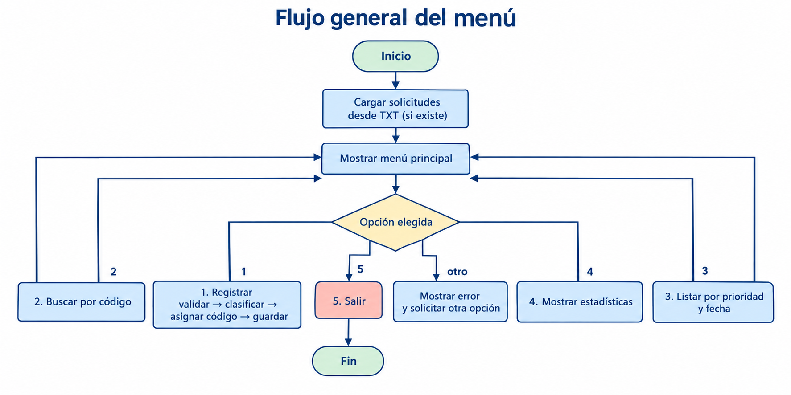
Figura 1. Flujo general del menú propuesto. Elaboración propia a partir de los requisitos del desafío.

1.3. Problemas potenciales que busca atender el prototipo
Riesgo potencial del trabajo manual | Respuesta que propone el prototipo | Límite de la respuesta
Registros extraviados o dispersos. | Añadir cada solicitud al archivo local y volver a cargar los registros al iniciar. | No cuenta con copias de seguridad automáticas ni sincronización entre equipos.
Duplicidad o dificultad para ubicar una solicitud. | Asignar un código y permitir búsqueda por código. | No incorpora detección semántica de duplicados; dos reportes similares pueden coexistir.
Demora al comparar múltiples solicitudes. | Ordenar por prioridad administrativa y fecha de registro. | Las reglas son demostrativas, no una escala clínica ni una política validada.
Datos incompletos o formatos diferentes. | Validar campos, opciones y cantidades antes de registrar. | No verifica que la identidad o la información sanitaria sea verdadera.
Poca trazabilidad sobre la prioridad. | Guardar el motivo calculado junto a cada registro. | No guarda un historial de cambios ni las decisiones de revisión humana.

1.4. Estado de la evidencia y ficha de observación
La evidencia de campo es un requisito del paso 1. El equipo debe completar la ficha de anexos durante la visita o actividad autorizada. No deben reemplazarse las observaciones reales con supuestos, ni tomarse fotografías que expongan datos personales, información clínica o documentos reservados.
Campo de la ficha | Información que debe registrarse en la práctica
Fecha y hora | 13/10/2026 inicio 10:30 termino 12:04
Institución y sede | Hospital Hermilio Valdizan
Área observada | Emergencias
Actividad observada | Se observo las solicitudes de atención médica, medicamentos, ambulancias y ayuda para establecimientos de salud afectados.
Formato utilizado | Hojas de calculo y vitagoras
Tiempo medido | 1 hora y media
Responsable que observa | Marina, Luis, Ivan, Enzo, Dayana

2. Levantamiento de requerimientos

2.1. Definición del problema
El problema de diseño consiste en administrar solicitudes sanitarias durante una emergencia con un flujo de información consistente y consultable. El prototipo debe evitar que el usuario tenga que recordar manualmente todos los datos, buscar solicitudes en una lista extensa o reconstruir por qué se mostró una prioridad. Para mantener el alcance adecuado al curso, el programa opera en una consola local, usa funciones y listas, y persiste los registros en un archivo TXT.
La información debe ser suficiente para identificar la solicitud sin recopilar historias clínicas ni datos innecesarios. El solicitante y la descripción son campos de texto administrativos; la urgencia es declarada por quien reporta y no se interpreta como diagnóstico.

2.2. Entradas, procesos y salidas
Entradas | Procesos | Salidas
Tipo de solicitud; referencia del solicitante; ubicación o establecimiento; descripción breve; cantidad de personas afectadas opcional; urgencia declarada. | Validar obligatorios y opciones; asignar código; calcular prioridad y explicación; registrar fecha/hora; anexar línea al TXT. | Confirmación de registro; código; prioridad administrativa y motivo; archivo persistente.
Código ingresado por el usuario. | Comparar código, sin distinguir mayúsculas, contra los registros cargados. | Ficha de solicitud encontrada o mensaje de ausencia.
Solicitudes cargadas al inicio. | Ordenar por prioridad y luego por fecha ascendente; contar registros por tipo y prioridad. | Listado ordenado y resumen cuantitativo.

2.3. Requerimientos funcionales
ID | Requerimiento | Criterio observable
RF-01 | Registrar una solicitud sanitaria. | Permite elegir uno de cuatro tipos y capturar los campos requeridos.
RF-02 | Validar datos de entrada. | Rechaza textos vacíos, opciones fuera de rango y cantidades que no sean enteros no negativos.
RF-03 | Generar un código único. | Usa el prefijo SOL y revisa los códigos existentes en el archivo, incluso si otra línea está dañada.
RF-04 | Clasificar por prioridad administrativa. | Aplica reglas deterministas y guarda un motivo explicativo; la urgencia desconocida queda pendiente de revisión.
RF-05 | Persistir solicitudes. | Anexa cada registro al archivo TXT con codificación UTF-8.
RF-06 | Cargar registros al iniciar. | Lee las líneas válidas; informa y omite líneas dañadas sin cerrar inesperadamente el programa.
RF-07 | Buscar por código. | Muestra la solicitud coincidente o comunica que no existe.
RF-08 | Ordenar solicitudes. | Ordena por prioridad administrativa; en cada nivel, primero la fecha más antigua.
RF-09 | Mostrar estadísticas. | Presenta el total y el conteo por tipo y prioridad.
RF-10 | Gestionar el menú. | Mantiene el programa activo hasta seleccionar Salir y vuelve a solicitar opciones incorrectas.

2.4. Requerimientos no funcionales
Atributo | Requerimiento propuesto | Cómo se aborda / limitación
Usabilidad | Menú de consola breve y mensajes comprensibles. | Opciones numeradas y errores explicados; no tiene interfaz gráfica.
Legibilidad | Funciones con responsabilidades definidas y nombres claros. | El código se separa en carga, guardado, validación, clasificación, búsqueda y presentación.
Persistencia | Conservar solicitudes entre ejecuciones. | Archivo TXT local en UTF-8; no hay base de datos ni sincronización.
Mantenibilidad | Permitir ajustar reglas sin reescribir el menú. | Puntajes y orden de prioridad se declaran en constantes.
Privacidad | Evitar uso o difusión de información real innecesaria. | Usar datos ficticios; ignorar el TXT en Git; no se implementan controles de acceso ni cifrado.
Robustez básica | Manejar opciones erróneas y líneas mal formadas. | Se validan entradas y se omiten líneas dañadas; no sustituye una rutina formal de recuperación/backup.

2.5. Campos y reglas de validación
Dato | Obligatorio | Validación aplicada
Tipo de solicitud | Sí | Debe coincidir con una de las cuatro opciones predefinidas.
Solicitante o referencia | Sí | Texto no vacío; no admite | ni saltos de línea.
Ubicación / establecimiento | Sí | Texto no vacío; no admite | ni saltos de línea.
Descripción | Sí | Texto breve no vacío; no admite | ni saltos de línea.
Personas afectadas | No | Campo vacío se conserva como no informado; si se ingresa, debe ser entero ≥ 0.
Urgencia declarada | Sí | Debe elegirse Inmediata, Urgente, Programable o No determinada.
Código y fecha | Generados | El sistema genera el código según el archivo y registra la fecha/hora local.

3. Análisis de alternativas de solución

3.1. Alternativas consideradas
Alternativa A: proceso manual con formularios, archivadores y hojas de cálculo auxiliares. Requiere pocos conocimientos de programación, pero la búsqueda, el ordenamiento y la trazabilidad dependen de acciones manuales.
Alternativa B: prototipo en Python con menú de consola, funciones, validación, lista de registros, clasificación administrativa por reglas, búsqueda, ordenamiento y persistencia local en TXT. Es la alternativa que se propone implementar en este proyecto.
Alternativa C: contratar o tercerizar un sistema especializado. Podría responder a requisitos institucionales de mayor alcance, pero demanda levantamiento formal, presupuesto, contratación, controles de seguridad y mantenimiento que no forman parte del objetivo del curso. No se presenta una cotización porque no hay una propuesta económica verificable.

3.2. Matriz comparativa cualitativa
Criterio | A. Manual | B. Python educativo | C. Tercerizado
Cumplimiento de requisitos académicos | Bajo: validación y orden manual. | Alto para el alcance del curso. | Variable; depende del contrato.
Costo relativo inicial | Bajo en herramientas; alto costo de trabajo manual. | Bajo: usa Python y editor disponibles. | Alto en relación con el prototipo; sin cotización.
Tiempo para una primera versión | Corto para comenzar, aumenta al crecer registros. | Corto/moderado para funciones básicas. | Moderado/alto por contratación y definición.
Conocimientos requeridos | Procedimiento administrativo y hojas de cálculo. | Fundamentos de Python y Git. | Especificación, supervisión y gestión de proveedor.
Mantenimiento | Manual y dependiente de quien registra. | A cargo del equipo académico; código sencillo. | Depende del contrato y proveedor.
Control del código | No hay código del sistema. | El equipo controla el archivo fuente y sus reglas. | Compartido o limitado según contrato.
Facilidad de implementación | Alta para un volumen pequeño. | Adecuada para estudiantes; instalación local. | Requiere proceso de adquisición e integración.
Viabilidad estudiantil | Viable como referencia del proceso actual. | Alta, con alcance reducido. | Baja para construirlo realmente dentro del curso.

3.3. Selección y justificación
Se elige la alternativa B porque cubre los requisitos observables del desafío y permite demostrar conceptos estudiados: variables, cadenas, listas, condicionales, bucles, funciones, ordenamiento y archivos. Además, el código puede ejecutarse localmente sin depender de Google Colab ni de bibliotecas externas. El ejemplo del profesor emplea un archivo delimitado y un menú; el prototipo conserva ese nivel de dificultad, pero adapta los datos, la búsqueda y el ordenamiento a la gestión de solicitudes sanitarias.
La selección no implica que la alternativa B sea suficiente para una entidad de salud. Su propósito es académico: evidenciar una solución inicial que pueda ser revisada, probada y explicada por estudiantes. Una etapa institucional posterior requeriría participación de responsables sanitarios, revisión normativa y técnica, evaluación de riesgos y validación de campo.

4. Diseño del algoritmo

4.1. Descripción lógica
Al comenzar, el programa intenta cargar solicitudes desde un archivo local. Si el archivo todavía no existe, inicia con una lista vacía y lo crea cuando se registra la primera solicitud. El menú permite registrar, buscar, listar, consultar estadísticas o salir. Durante el registro se selecciona un tipo válido, se solicitan los campos obligatorios y se permite dejar en blanco la cantidad de personas afectadas si el dato no se conoce. La urgencia siempre se declara explícitamente; si se escoge “No determinada”, la solicitud no se asigna a un nivel numérico, sino que se marca para revisión humana.
Si las entradas son válidas, el algoritmo calcula una prioridad administrativa, genera un código basado en los existentes en el archivo y prepara el registro con fecha y hora. Después lo anexa al TXT. Solo si el archivo se guarda correctamente se incorpora a la lista en memoria y se confirma el registro al usuario. La búsqueda compara códigos; el listado ordena por la jerarquía definida y por fecha ascendente en caso de empate.

4.2. Pseudocódigo
INICIO
solicitudes ← CARGAR_SOLICITUDES_DESDE_ARCHIVO()
REPETIR
MOSTRAR_MENU()
opcion ← LEER_OPCION_VALIDA(1..5)
SEGÚN opcion HACER
1:
tipo ← LEER_TIPO_VALIDO()
solicitante ← LEER_TEXTO_OBLIGATORIO()
ubicacion ← LEER_TEXTO_OBLIGATORIO()
descripcion ← LEER_TEXTO_OBLIGATORIO()
afectados ← LEER_ENTERO_OPCIONAL_NO_NEGATIVO()
urgencia ← LEER_URGENCIA_VALIDA()
(prioridad, puntaje, motivo) ← CLASIFICAR(tipo, urgencia, afectados)
codigo ← GENERAR_CODIGO_REVISANDO_ARCHIVO()
fecha ← FECHA_HORA_ACTUAL()
solicitud ← CONSTRUIR_REGISTRO(...)
SI GUARDAR_EN_TXT(solicitud) ENTONCES
AGREGAR(solicitudes, solicitud)
MOSTRAR_CODIGO_Y_PRIORIDAD()
SINO
MOSTRAR_ERROR_DE_ALMACENAMIENTO()
FIN SI
2: BUSCAR_Y_MOSTRAR_POR_CODIGO(solicitudes)
3: ORDENAR_POR_PRIORIDAD_Y_FECHA(solicitudes); MOSTRAR_LISTA()
4: MOSTRAR_TOTAL_Y_CONTEOS(solicitudes)
5: MOSTRAR_MENSAJE_DE_SALIDA()
FIN SEGÚN
HASTA QUE opcion = 5
FIN

Decisiones de control en el algoritmo
Decisión | Motivo técnico
Guardar antes de confirmar | La solicitud solo se agrega a la lista en memoria cuando la escritura al TXT termina correctamente.
Revisar códigos del archivo completo | La lectura del primer campo de cada línea reduce el riesgo de repetir un código incluso si otro registro está incompleto.
No convertir urgencia desconocida en prioridad baja | La solicitud se marca PENDIENTE DE REVISION para solicitar intervención humana.
Registrar la explicación | El motivo queda guardado junto a la solicitud y permite explicar el puntaje aplicado.

4.3. Diagramas de flujo
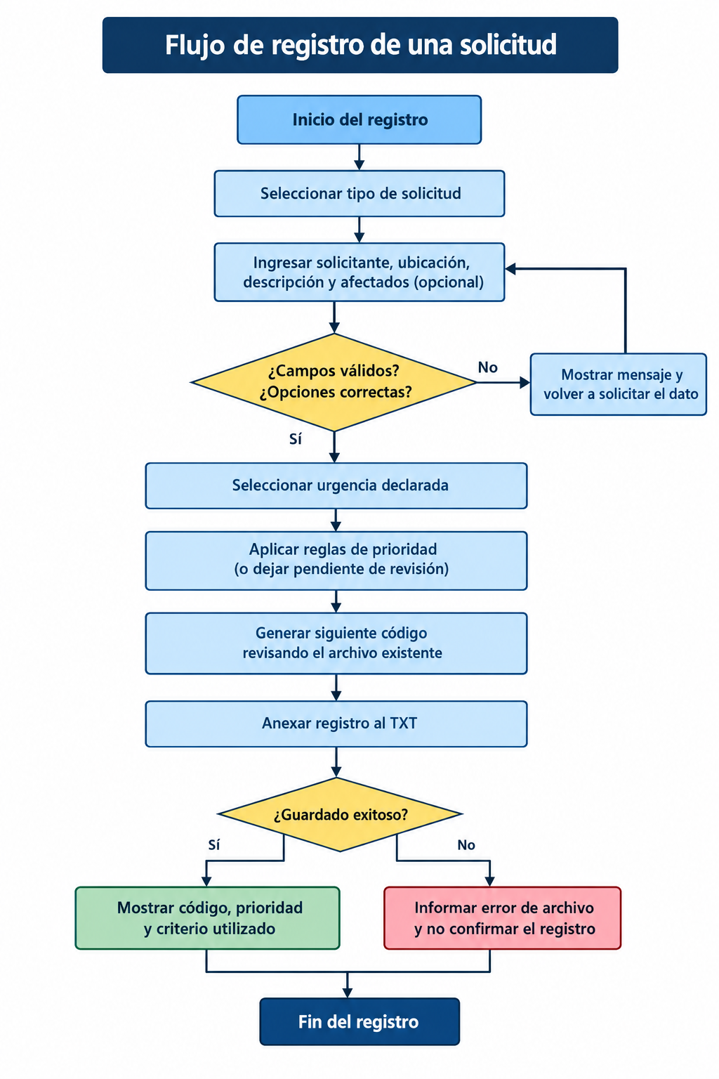
Figura 2. Flujo de registro, validación, clasificación y persistencia. Elaboración propia.
La decisión de guardado diferencia dos resultados: si la escritura es exitosa, la solicitud se confirma; si hay un error de archivo, se informa y no se comunica un registro completado. El flujo de corrección vuelve al ingreso de datos para que no se continúe con una entrada inválida.

4.4. Organización modular
Función | Responsabilidad | Parámetros / resultado
validar_texto | Solicita texto obligatorio y bloquea separadores. | Recibe el mensaje; devuelve texto válido.
leer_opcion | Controla opciones de menú numéricas. | Mensaje y cantidad de opciones; retorna entero válido.
leer_afectados | Acepta número opcional de personas. | Sin parámetros; retorna entero o None.
generar_codigo | Encuentra el número máximo del archivo y produce el siguiente código. | Lee ARCHIVO; retorna código o None si falla.
cargar_solicitudes | Carga líneas válidas y omite líneas dañadas. | Sin parámetros; retorna lista de diccionarios.
clasificar_prioridad | Aplica puntajes y genera explicación. | Tipo, urgencia, afectados; retorna nivel, puntaje y motivo.
guardar_solicitudes | Anexa un registro al TXT. | Diccionario; retorna True si escribe, False si falla.
mostrar_solicitud | Presenta todos los datos relevantes. | Diccionario; imprime detalle.
registrar_solicitud | Coordina entrada, clasificación, código y guardado. | Lista en memoria; la modifica si se guarda bien.
buscar_solicitud | Localiza por código. | Lista; solicita código e imprime resultado.
listar_solicitudes_ordenadas | Ordena y muestra registros. | Lista; ordena por nivel y fecha.
mostrar_estadisticas | Cuenta solicitudes por tipo y prioridad. | Lista; muestra conteos.
menu_principal | Carga datos y dirige el ciclo principal. | Sin parámetros; termina al elegir opción 5.

4.5. Reglas de clasificación y ordenamiento
El algoritmo de clasificación es una regla administrativa diseñada para demostrar procesamiento de datos. No se atribuye su validez a guías clínicas ni a evidencia sanitaria; antes de emplearse en un escenario real, debería ser revisado y reemplazado o autorizado por responsables competentes. El puntaje visible explica cómo se obtuvo el nivel.
Criterio | Condición | Puntos
Urgencia declarada | Inmediata | +5
Urgencia declarada | Urgente | +3
Urgencia declarada | Programable | +1
Urgencia declarada | No determinada | Sin puntaje; pendiente de revisión humana
Tipo de solicitud | Atención médica o ambulancia | +2
Tipo de solicitud | Medicamentos o ayuda a establecimiento | +1
Personas afectadas | 10 o más personas | +2
Personas afectadas | Entre 4 y 9 personas | +1
Personas afectadas | 0 a 3 o cantidad no informada | +0

Puntaje calculado | Prioridad asignada | Interpretación en el prototipo
7 o más | CRÍTICA | Máxima prioridad administrativa según la regla propuesta.
5–6 | ALTA | Prioridad administrativa alta según la regla propuesta.
3–4 | MEDIA | Prioridad administrativa media según la regla propuesta.
0–2 | BAJA | Prioridad administrativa baja según la regla propuesta.
Urgencia no determinada | PENDIENTE DE REVISION | Debe revisarla una persona responsable; no se infiere que sea una solicitud de baja prioridad.

Ejemplos de comprobación manual: atención médica con urgencia inmediata y 4 personas afectadas obtiene 5 + 2 + 1 = 8 puntos y prioridad CRÍTICA; medicamentos con urgencia programable y 2 personas afectadas obtiene 1 + 1 + 0 = 2 puntos y prioridad BAJA; cualquier solicitud con urgencia “No determinada” queda PENDIENTE DE REVISION, sin calcular puntaje.
El orden de presentación es: CRÍTICA, ALTA, PENDIENTE DE REVISION, MEDIA y BAJA. Dentro de cada nivel, las solicitudes se ordenan por fecha/hora ascendente para mostrar primero las registradas antes. Dar visibilidad a “pendiente de revisión” evita convertir la falta de información en una puntuación baja; el orden sigue siendo una ayuda administrativa, no una orden de atención clínica.

5. Implementación versionada

5.1. Herramientas y entorno
Lenguaje: Python 3. El programa utiliza solo la biblioteca estándar (os, re y datetime), por lo que no necesita instalar paquetes adicionales. Puede ejecutarse en Windows, macOS o Linux desde una terminal que tenga Python 3 disponible. A diferencia del ejemplo del profesor, no depende de google.colab.files ni de Matplotlib, ya que la descarga desde Colab y los gráficos no son requisitos esenciales para la gestión básica de solicitudes.

5.2. Estructura del proyecto
mesa_partes_digital_salud/
├── mesa_partes_digital_salud.py
├── README.md
├── .gitignore
├── docs/
├── Informe_Mesa_de_Partes_Digital_Salud.docx
Se recomienda crear un archivo .gitignore con, al menos, las siguientes entradas:
__pycache__/
*.py[cod]
.venv/
venv/
solicitudes_salud.txt
*.log
.DS_Store
Thumbs.db

5.3. Código Python completo
"""Mesa de Partes Digital-Salud - prototipo educativo de Fundamentos de Programación.
Permite registrar, clasificar, buscar y ordenar solicitudes sanitarias asociadas
con emergencias por desastres naturales. La prioridad es administrativa y de apoyo;
no constituye triaje, diagnóstico ni una decisión clínica.
Ejecución: python mesa_partes_digital_salud.py
Persistencia: archivo de texto solicitudes_salud.txt, en la carpeta del programa.
"""
import os
import re
from datetime import datetime
ARCHIVO = "solicitudes_salud.txt"
TIPOS_SOLICITUD = [
"Atención médica",
"Medicamentos",
"Ambulancia",
"Ayuda a establecimiento de salud",
]
URGENCIAS = ["Inmediata", "Urgente", "Programable", "No determinada"]
ORDEN_PRIORIDAD = {
"CRITICA": 0,
"ALTA": 1,
"PENDIENTE DE REVISION": 2,
"MEDIA": 3,
"BAJA": 4,
}
# Puntajes administrativos transparentes; deben revisarse con personal competente
# antes de cualquier uso real. No representan una escala clínica validada.
PUNTAJE_URGENCIA = {
"Inmediata": 5,
"Urgente": 3,
"Programable": 1,
}
PUNTAJE_TIPO = {
"Atención médica": 2,
"Medicamentos": 1,
"Ambulancia": 2,
"Ayuda a establecimiento de salud": 1,
}
CAMPOS_ARCHIVO = 10
def validar_texto(mensaje):
"""Solicita texto obligatorio y rechaza delimitadores o saltos de línea."""
while True:
texto = input(mensaje).strip()
if not texto:
print("El campo es obligatorio. Inténtalo nuevamente.")
elif "|" in texto or "\n" in texto or "\r" in texto:
print("No uses el carácter | ni saltos de línea en este campo.")
else:
return texto
def leer_opcion(mensaje, cantidad_opciones):
"""Lee un número de menú válido, repitiendo la solicitud si hay errores."""
while True:
valor = input(mensaje).strip()
try:
opcion = int(valor)
if 1 <= opcion <= cantidad_opciones:
return opcion
print(f"Selecciona una opción del 1 al {cantidad_opciones}.")
except ValueError:
print("Entrada incorrecta: escribe un número entero.")
def leer_afectados():
"""Acepta una cantidad opcional no negativa; vacío significa dato no informado."""
while True:
valor = input("Personas afectadas (número, o Enter si no se conoce): ").strip()
if valor == "":
return None
try:
cantidad = int(valor)
if cantidad < 0:
print("La cantidad no puede ser negativa.")
else:
return cantidad
except ValueError:
print("Ingresa un número entero no negativo o deja el campo vacío.")
def generar_codigo():
"""Busca el mayor código existente en el archivo, incluso en líneas dañadas."""
mayor = 0
if not os.path.exists(ARCHIVO):
return "SOL" + str(1).zfill(4)
try:
with open(ARCHIVO, "r", encoding="utf-8") as archivo:
for linea in archivo:
primer_campo = linea.rstrip("\n\r").split("|", 1)[0].strip()
coincidencia = re.fullmatch(r"SOL(\d+)", primer_campo)
if coincidencia:
mayor = max(mayor, int(coincidencia.group(1)))
except (OSError, UnicodeError) as error:
print("No se pudo revisar el archivo para generar el código:", error)
return None
return "SOL" + str(mayor + 1).zfill(4)
def cargar_solicitudes():
"""Carga registros válidos; omite líneas dañadas y las informa sin detenerse."""
solicitudes = []
if not os.path.exists(ARCHIVO):
return solicitudes
lineas_danadas = 0
try:
with open(ARCHIVO, "r", encoding="utf-8") as archivo:
for numero_linea, linea in enumerate(archivo, start=1):
if not linea.strip():
continue
datos = linea.rstrip("\n\r").split("|")
if len(datos) != CAMPOS_ARCHIVO:
lineas_danadas += 1
continue
(codigo, tipo, solicitante, ubicacion, descripcion, afectados,
urgencia, prioridad, fecha, motivo) = datos
if (not re.fullmatch(r"SOL\d+", codigo)
or tipo not in TIPOS_SOLICITUD
or urgencia not in URGENCIAS
or prioridad not in ORDEN_PRIORIDAD):
lineas_danadas += 1
continue
if afectados == "":
numero_afectados = None
elif afectados.isdigit():
numero_afectados = int(afectados)
else:
lineas_danadas += 1
continue
try:
datetime.strptime(fecha, "%Y-%m-%d %H:%M:%S")
except ValueError:
lineas_danadas += 1
continue
solicitudes.append({
"codigo": codigo,
"tipo": tipo,
"solicitante": solicitante,
"ubicacion": ubicacion,
"descripcion": descripcion,
"afectados": numero_afectados,
"urgencia": urgencia,
"prioridad": prioridad,
"fecha": fecha,
"motivo": motivo,
})
except (OSError, UnicodeError) as error:
print("No se pudo leer el archivo de solicitudes:", error)
return solicitudes
if lineas_danadas:
print(f"Aviso: se omitieron {lineas_danadas} línea(s) dañada(s) del archivo.")
return solicitudes
def clasificar_prioridad(tipo, urgencia, afectados):
"""Devuelve (nivel, puntaje, explicación) usando reglas no clínicas."""
if urgencia == "No determinada":
motivo = (
"La urgencia no está determinada; requiere revisión humana antes "
"de decidir el orden de atención."
)
return "PENDIENTE DE REVISION", None, motivo
puntaje_urgencia = PUNTAJE_URGENCIA[urgencia]
puntaje_tipo = PUNTAJE_TIPO[tipo]
puntaje_afectados = 0
partes = [
f"urgencia declarada {urgencia} (+{puntaje_urgencia})",
f"tipo de solicitud (+{puntaje_tipo})",
]
if afectados is not None and afectados >= 10:
puntaje_afectados = 2
partes.append("10 o más personas afectadas (+2)")
elif afectados is not None and afectados >= 4:
puntaje_afectados = 1
partes.append("entre 4 y 9 personas afectadas (+1)")
elif afectados is None:
partes.append("cantidad de personas no informada (+0)")
puntaje = puntaje_urgencia + puntaje_tipo + puntaje_afectados
if puntaje >= 7:
prioridad = "CRITICA"
elif puntaje >= 5:
prioridad = "ALTA"
elif puntaje >= 3:
prioridad = "MEDIA"
else:
prioridad = "BAJA"
motivo = f"Puntaje {puntaje}: " + "; ".join(partes) + "."
return prioridad, puntaje, motivo
def guardar_solicitudes(solicitud):
"""Anexa un registro al TXT; no reescribe ni elimina líneas previas dañadas."""
campos = [
solicitud["codigo"],
solicitud["tipo"],
solicitud["solicitante"],
solicitud["ubicacion"],
solicitud["descripcion"],
"" if solicitud["afectados"] is None else str(solicitud["afectados"]),
solicitud["urgencia"],
solicitud["prioridad"],
solicitud["fecha"],
solicitud["motivo"],
]
if any("|" in campo or "\n" in campo or "\r" in campo for campo in campos):
print("No se guardó la solicitud: hay caracteres que alteran el formato del archivo.")
return False
try:
with open(ARCHIVO, "a", encoding="utf-8") as archivo:
archivo.write("|".join(campos) + "\n")
return True
except (OSError, UnicodeError) as error:
print("No se pudo guardar la solicitud:", error)
return False
def mostrar_solicitud(solicitud):
"""Muestra los datos principales y la razón de clasificación."""
afectados = (
"No informado" if solicitud["afectados"] is None
else str(solicitud["afectados"])
)
print("-" * 62)
print("Código:", solicitud["codigo"])
print("Tipo:", solicitud["tipo"])
print("Solicitante:", solicitud["solicitante"])
print("Ubicación:", solicitud["ubicacion"])
print("Descripción:", solicitud["descripcion"])
print("Personas afectadas:", afectados)
print("Urgencia declarada:", solicitud["urgencia"])
print("Prioridad administrativa:", solicitud["prioridad"])
print("Fecha de registro:", solicitud["fecha"])
print("Criterio aplicado:", solicitud["motivo"])
def registrar_solicitud(solicitudes):
"""Recoge, valida, clasifica y guarda una solicitud sanitaria."""
print("\n--- REGISTRAR SOLICITUD SANITARIA ---")
print("Usa datos ficticios en esta versión académica; no registres historias clínicas.")
print("\nTipos de solicitud:")
for indice, tipo in enumerate(TIPOS_SOLICITUD, start=1):
print(f"{indice}. {tipo}")
tipo = TIPOS_SOLICITUD[leer_opcion("Selecciona el tipo (1-4): ", len(TIPOS_SOLICITUD)) - 1]
solicitante = validar_texto("Nombre o referencia del solicitante: ")
ubicacion = validar_texto("Ubicación o establecimiento relacionado: ")
descripcion = validar_texto("Descripción breve de la necesidad: ")
afectados = leer_afectados()
print("\nUrgencia declarada (no equivale a valoración clínica):")
for indice, urgencia_opcion in enumerate(URGENCIAS, start=1):
print(f"{indice}. {urgencia_opcion}")
urgencia = URGENCIAS[leer_opcion("Selecciona la urgencia (1-4): ", len(URGENCIAS)) - 1]
prioridad, puntaje, motivo = clasificar_prioridad(tipo, urgencia, afectados)
codigo = generar_codigo()
if codigo is None:
print("La solicitud no se registró porque no fue posible generar un código.")
return
solicitud = {
"codigo": codigo,
"tipo": tipo,
"solicitante": solicitante,
"ubicacion": ubicacion,
"descripcion": descripcion,
"afectados": afectados,
"urgencia": urgencia,
"prioridad": prioridad,
"fecha": datetime.now().strftime("%Y-%m-%d %H:%M:%S"),
"motivo": motivo,
}
if guardar_solicitudes(solicitud):
solicitudes.append(solicitud)
print("\nSolicitud registrada correctamente.")
print("Código asignado:", codigo)
print("Prioridad administrativa:", prioridad)
print("Criterio:", motivo)
if prioridad == "PENDIENTE DE REVISION":
print("Atención: una persona responsable debe revisar la urgencia.")
else:
print("No se confirmó el registro porque el archivo no pudo guardarse.")
def buscar_solicitud(solicitudes):
"""Busca por código sin distinguir mayúsculas y minúsculas."""
print("\n--- BUSCAR SOLICITUD ---")
codigo = input("Ingresa el código (por ejemplo, SOL0001): ").strip().upper()
if not codigo:
print("Debes ingresar un código.")
return
for solicitud in solicitudes:
if solicitud["codigo"].upper() == codigo:
mostrar_solicitud(solicitud)
return
print("No se encontró una solicitud con ese código.")
def listar_solicitudes_ordenadas(solicitudes):
"""Ordena por prioridad definida y, en empate, por fecha de registro ascendente."""
print("\n--- SOLICITUDES ORDENADAS POR PRIORIDAD ---")
if not solicitudes:
print("No hay solicitudes registradas.")
return
ordenadas = sorted(
solicitudes,
key=lambda solicitud: (
ORDEN_PRIORIDAD.get(solicitud["prioridad"], 99),
solicitud["fecha"],
),
)
for solicitud in ordenadas:
mostrar_solicitud(solicitud)
print("Total de solicitudes:", len(ordenadas))
def mostrar_estadisticas(solicitudes):
"""Muestra el total y un conteo simple por tipo y prioridad."""
print("\n--- RESUMEN DE SOLICITUDES ---")
print("Total de solicitudes registradas:", len(solicitudes))
print("\nPor tipo:")
for tipo in TIPOS_SOLICITUD:
cantidad = sum(1 for solicitud in solicitudes if solicitud["tipo"] == tipo)
print(f"- {tipo}: {cantidad}")
print("\nPor prioridad administrativa:")
for prioridad in ["CRITICA", "ALTA", "PENDIENTE DE REVISION", "MEDIA", "BAJA"]:
cantidad = sum(
1 for solicitud in solicitudes if solicitud["prioridad"] == prioridad
)
print(f"- {prioridad}: {cantidad}")
def menu_principal():
"""Carga datos y mantiene activo el menú hasta seleccionar Salir."""
solicitudes = cargar_solicitudes()
print("Mesa de Partes Digital-Salud | Prototipo educativo")
if not os.path.exists(ARCHIVO):
print("Archivo de datos aún no creado; se generará al guardar la primera solicitud.")
elif solicitudes:
print("Solicitudes válidas cargadas:", len(solicitudes))
while True:
print("\n" + "=" * 48)
print(" MESA DE PARTES DIGITAL-SALUD")
print("=" * 48)
print("1. Registrar solicitud")
print("2. Buscar solicitud por código")
print("3. Listar solicitudes ordenadas")
print("4. Mostrar estadísticas")
print("5. Salir")
opcion = leer_opcion("Selecciona una opción (1-5): ", 5)
if opcion == 1:
registrar_solicitud(solicitudes)
elif opcion == 2:
buscar_solicitud(solicitudes)
elif opcion == 3:
listar_solicitudes_ordenadas(solicitudes)
elif opcion == 4:
mostrar_estadisticas(solicitudes)
elif opcion == 5:
print("Programa finalizado. Los registros guardados permanecen en el archivo TXT.")
break
if __name__ == "__main__":
menu_principal()

5.4. Explicación de funciones y estructuras
Listas: TIPOS_SOLICITUD y URGENCIAS mantienen las opciones válidas; la lista solicitudes conserva los registros cargados durante la ejecución. Diccionarios: cada solicitud agrupa campos relacionados bajo claves con nombres claros. Condicionales: verifican entradas y traducen el puntaje a una prioridad. Bucles: permiten volver a solicitar datos inválidos, recorrer el archivo y mostrar el menú hasta salir. Funciones: separan validación, persistencia, clasificación, búsqueda, ordenamiento y estadísticas.
Cadenas: se normaliza el código a mayúsculas para buscarlo sin distinguir el uso de mayúsculas/minúsculas; se rechaza el delimitador | en campos de texto. Archivos: cargar_solicitudes abre el archivo en modo lectura; guardar_solicitudes lo abre en modo anexado, conserva el contenido previo e incorpora un registro nuevo. Ordenamiento: sorted construye una lista nueva usando como clave el rango de prioridad y la fecha/hora. Estas operaciones mantienen la implementación próxima a los fundamentos de programación descritos en los recursos del curso (Chacón Sartori, 2023; Muñoz Guerrero & Trejos Buriticá, 2021).

5.5. Plan y resultados comprobados de pruebas preliminaries
Las pruebas preliminares se realizaron mediante entradas ficticias en una ejecución controlada del programa. No equivalen a una validación con datos reales recogidos en la observación de campo, que corresponde al paso 6 de la guía. Los resultados que se reportan a continuación describen comprobaciones ejecutadas en el entorno de preparación de estos entregables; se recomienda que el equipo repita y capture las pruebas en su propia computadora.
Caso | Escenario ejecutado | Resultado observado
P-01 | Arranque en una carpeta temporal sin archivo de datos. | APROBADO: abre el menú e informa que el archivo se creará al guardar la primera solicitud.
P-02 | Atención médica ficticia, urgencia inmediata y 4 personas afectadas. | APROBADO: registra SOL0001, calcula 8 puntos, asigna CRITICA y persiste una línea en TXT.
P-03 | Entrada de menú no numérica y opción fuera del rango. | APROBADO: muestra mensajes de error y vuelve a solicitar una opción sin terminar el programa.
P-04 | Campo obligatorio vacío durante el registro. | APROBADO: informa que el campo es obligatorio y espera un nuevo valor.
P-05 | Cantidad de afectados con texto y valor negativo. | APROBADO: rechaza ambos y solicita entero no negativo o campo vacío.
P-06 | Búsqueda del código SOL0001 recién guardado. | APROBADO: muestra la solicitud y el motivo de clasificación.
P-07 | Búsqueda del código SOL9999 inexistente. | APROBADO: informa que no se encontró una solicitud.
P-08 | Registro inicial de baja prioridad y segundo registro crítico; después listar. | APROBADO: el listado muestra CRITICA antes que BAJA aunque se registraron en orden inverso.
P-09 | Reiniciar después de registrar y consultar estadísticas. | APROBADO: carga el registro existente y mantiene el código asignado.
P-10 | Añadir una línea incompleta a una copia temporal del TXT. | APROBADO: omite la línea dañada, muestra un aviso y genera el siguiente código sin repetir el válido.

CASO P-01
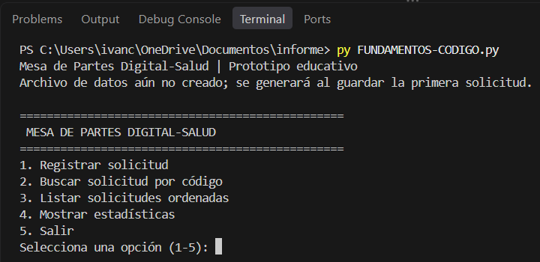

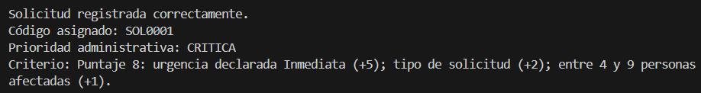
CASO P-02

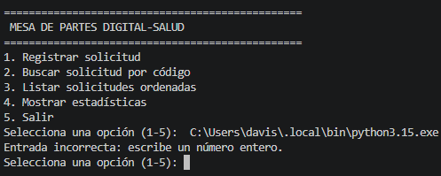
CASO P-03 (NO NUMÉRICA Y FUERA DEL RANGO)

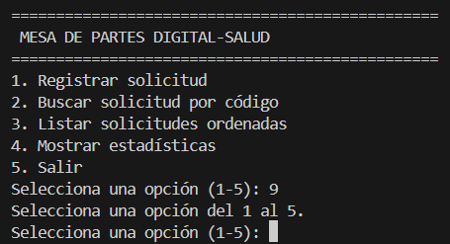

CASO P-04
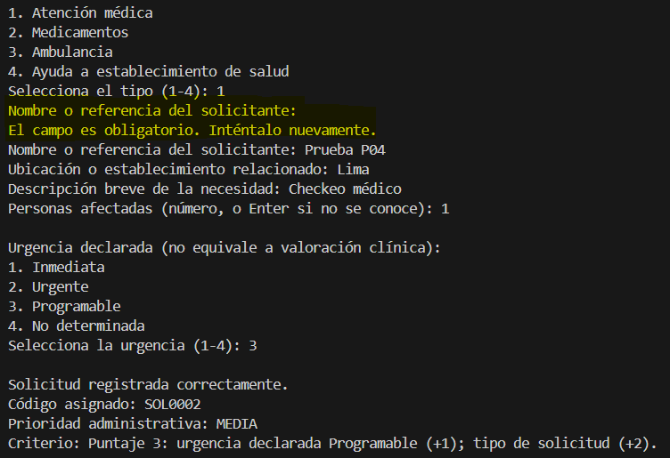

CASO P-05
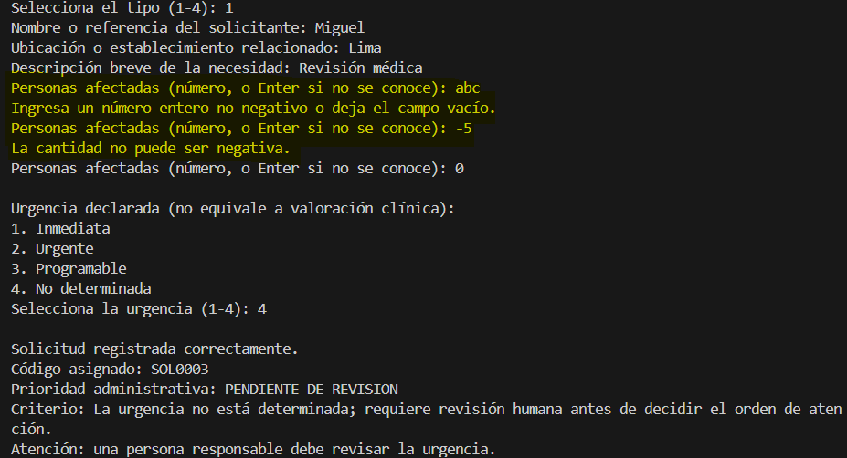

CASO P-06
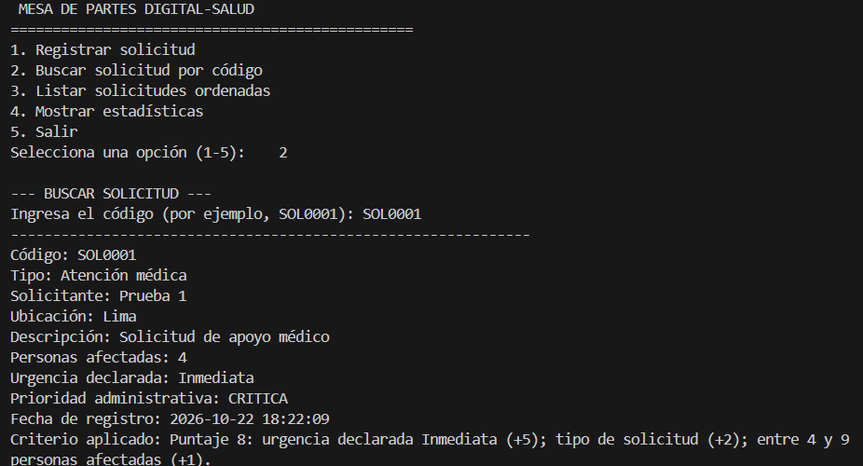
CASO P-07
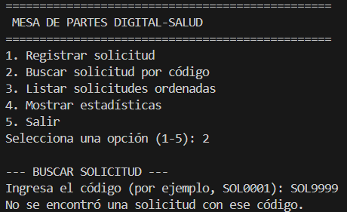

CASO P-08
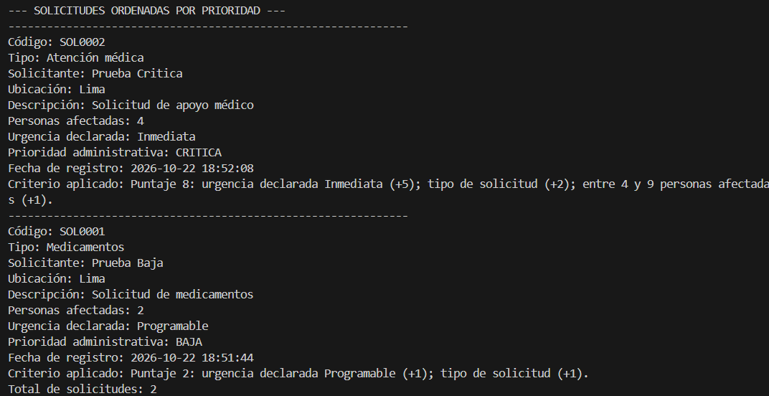
CASO P-09
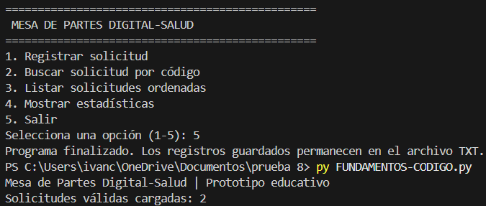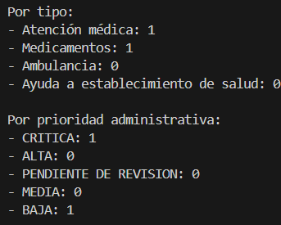

CASO P-010
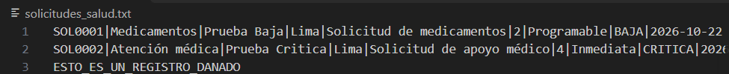
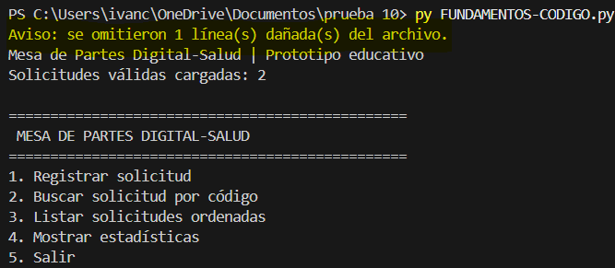
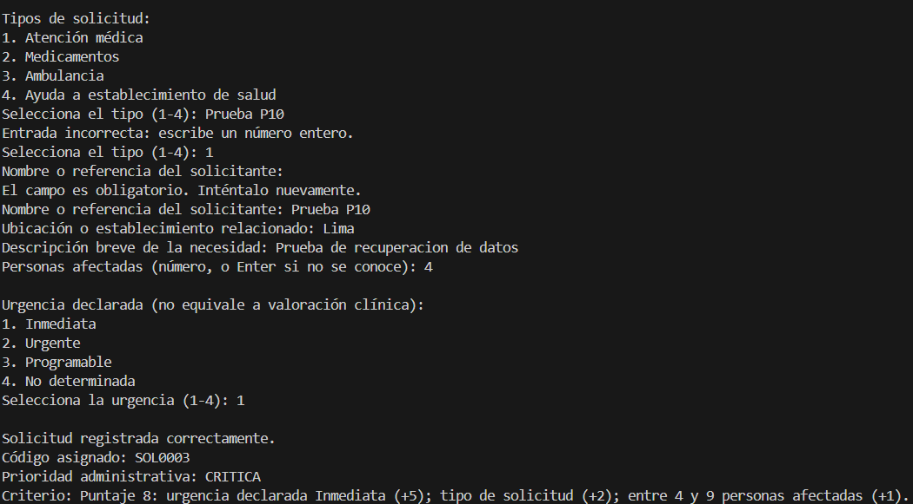

5.6. Configuración de Git y GitHub
git init
git status
git add mesa_partes_digital_salud.py README.md .gitignore docs/
git commit -m "chore: estructura inicial del proyecto"
git branch -M main
# Crear previamente un repositorio vacío en GitHub y reemplazar USUARIO por la cuenta real:
git remote add origin https://github.com/USUARIO/mesa-partes-digital-salud.git
git push -u origin main

Etapa de trabajo real | Mensaje sugerido para el commit
Crear archivos básicos y menú mínimo. | feat: crea estructura inicial y menú de consola
Añadir las validaciones de campos y opciones. | feat: valida entradas de solicitudes
Completar el registro y la asignación de códigos. | feat: registra solicitudes y genera códigos
Implementar guardado y carga desde TXT. | feat: persiste solicitudes en archivo de texto
Añadir búsqueda y listado ordenado. | feat: busca por código y ordena por prioridad
Añadir clasificación explicable y estadísticas. | feat: explica prioridad y muestra estadísticas
Corregir un error probado y documentar la solución. | fix: corrige [describir el error verificado]

Referencias
Congreso de la República del Perú. (2021, 21 de abril). Ley N.° 31170: Ley que dispone la implementación de mesas de partes digitales y notificaciones. Plataforma Digital Única del Estado Peruano. https://www.gob.pe/institucion/congreso-de-la-republica/normas-legales/4885742-31170
Git Project. (s. f.). Fundamentos de Git: Obteniendo un repositorio Git. Pro Git (edición en español). https://git-scm.com/book/es/v2/Fundamentos-de-Git-Obteniendo-un-repositorio-Git
Ministerio de Justicia y Derechos Humanos. (2024, 30 de noviembre). Decreto Supremo N.° 016-2024-JUS, que aprueba el Reglamento de la Ley N.° 29733, Ley de Protección de Datos Personales. Plataforma Digital Única del Estado Peruano. https://www.gob.pe/institucion/anpd/normas-legales/6554453-n-016-2024-jus
Muñoz Guerrero, L. E., & Trejos Buriticá, O. I. (2021). Introducción a la programación con Python. eLibro. https://elibro.bibliotecaupn.elogim.com/es/lc/upnorte/titulos/230298
Python Software Foundation. (s. f.). Reading and writing files. Python 3 documentation. https://docs.python.org/3/tutorial/inputoutput.html#reading-and-writing-files

